**Золото-катализируемое циклоприсоединение енинов и цианамидов**

***Карагодин Б.Д., Дубовцев А.Ю.***

*Студент, 4 курс бакалавриата*

*Санкт-Петербургский государственный университет,   
Институт химии, Санкт-Петербург, Россия*

*E-mail: bro_kar@bk.ru*

В последнее время золотой катализ стал популярным инструментом для создания различных химических структур [1]. В частности, золото-катализируемые превращения алкинов, как удобных молекулярных блоков, активно исследуются в рамках синтеза сложных молекул [2]. В данной работе рассмотрено золото-катализируемое циклоприсоединение енинов и цианамидов. В зависимости от условий реакции, их взаимодействие приводит к различным азагетероциклам: 2-аминопиридинам, 1-аминоизохинолинам и 2,6-диаминопиримидинам.

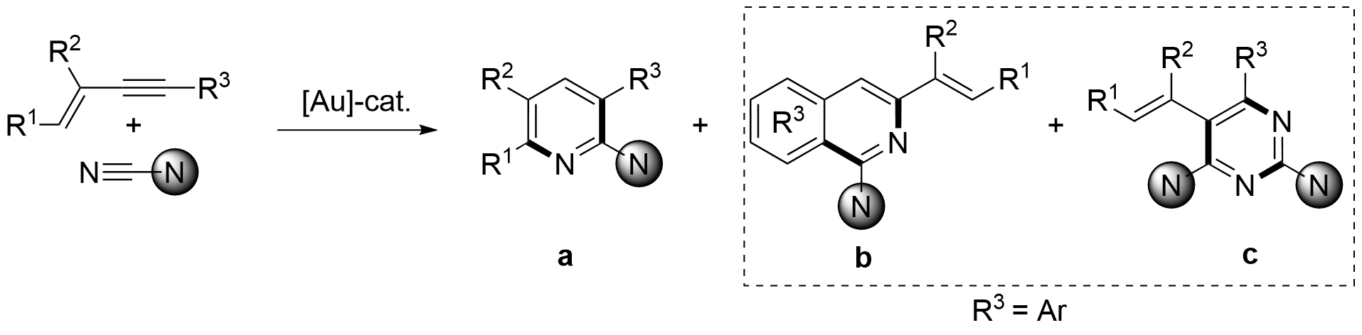Схема 1. Золото-катализируемое взаимодействие енинов и цианамидов.

*Данная работа поддержана грантом РНФ (проект № 23-73-10008)*

**Литература**

1. Ye L.-W., Zhu X., Sahani R.L., Xu Y., Qian P., Liu R. Nitrene Transfer and Carbene Transfer in Gold Catalysis // Chem. Rev. 2020. Vol. 121. P. 9039-9112.

2. Dorel R., Echavarren A. M. Gold(I)-Catalyzed Activation of Alkynes for the Construction of Molecular Complexity // Chem. Rev. 2015. Vol. 115. P. 9028–9072.